Jueves
26
de enero

Primero de Secundaria
Lengua Materna

Leo, luego selecciono

Aprendizaje esperado: elabora fichas temáticas con fines de estudio.

Énfasis: registrar información en fichas temáticas.

¿Qué vamos a aprender?

Conocerás y manejarás con soltura distintas maneras de analizar un texto y utilizar la información con ayuda del resumen, la paráfrasis, la cita textual y tu propia opinión.

Puedes realizar las fichas en tu cuaderno, o si lo prefieres y tienes fichas en casa, podrás usarlas para mayor comprensión, o en su defecto, puedes elaborarlas con hojas blancas o de color. También si así lo quieres, puedes buscar en esta materia u otra que te guste un tema que sea de tu interés para localizar y concentrar información sobre éste.

¿Qué hacemos?

¿Alguna vez te has preguntado cómo surgió la televisión, la radio, el celular?, o ¿de qué manera pudieron elaborar tantos vehículos a partir de uno?

Los avances científicos, en su mayoría, son el resultado de las investigaciones que anteceden a un informe. Si los científicos e inventores no hubieran dejado registro alguno de sus creaciones, observaciones y procesos, con dificultad se habría podido avanzar y descubierto un sinfín de cosas, incluyendo la televisión o el celular.
Por ejemplo, las primeras computadoras no eran como hoy las conoces, fueron disminuyendo en tamaño y aumentando en aplicaciones, velocidad y funciones; todo ello conforme a que los seres humanos modificaron y perfeccionaron la tecnología necesaria para hacerlas funcionar, basándose en las necesidades humanas y económicas.

Pues bien, con ello se pretende decir que, si no fuera por el registro de los informes, difícilmente se preservaría el conocimiento y cada investigador o investigadora tendría prácticamente que partir de cero, en lugar de basar su trabajo y sus investigaciones en los informes y documentos de todos aquellos que los o las antecedieron.

Probablemente en ciclos escolares anteriores has registrado información en fichas y recuerdas cómo es su elaboración; en esta sesión se retomarán dichos conocimientos y se buscará llevar a cabo el registro de manera metódica y formal, convirtiéndolo en un recurso para investigar y elaborar textos como un fichero, una monografía, un ensayo o una exposición.

Por ejemplo, un compañero de primero de secundaria llamado Pedro, necesita saber cómo usar esta estrategia para poder manejar la información que investigó para exponer en su clase de Historia. Él escogió trabajar en torno a la Segunda Guerra Mundial, en específico la exclusión judía. Pedro cuenta con libros de texto, páginas de Internet, revistas y periódicos para extraer información.

Antes de revisar la información o como le haría Pedro, es necesario recordar qué es una ficha de trabajo, y después, los pasos para la elaboración de ésta.

Una ficha de trabajo es un recurso que se utiliza para recabar y organizar de manera práctica información sobre un tema. Suele utilizarse como apoyo al realizar una investigación para preparar el contenido de una exposición, de una monografía o de cualquier trabajo que requiera acopio y organización de información.

Tradicionalmente, las fichas de trabajo son cartulinas rectangulares, pero si no cuentas con una en casa, puedes usar una hoja que se doble por la mitad, o bien con una regla medirla y dibujarla en tu cuaderno. Más adelante se explicará cómo hacerla.

Si cuentas con la opción de utilizar medios digitales, también puedes recurrir a ellos, trabajando en procesadores de texto. Más aún, existen aplicaciones gratuitas en varios de los sistemas operativos en celulares o computadoras que tienen la función de fichas o notas. En estos dispositivos incluso puedes usar lápices digitales que permiten una toma de notas más interactiva.

Sin embargo, no te preocupes demasiado por la forma en que harás tu ficha. Hay que tener presente que lo importante de este proceso no es tanto el formato o el soporte, sino que cuentes con unidades de texto que te ayuden a separar, jerarquizar y organizar tu información.

Ahora, recordarás, cuáles son los pasos para la elaboración de una ficha.

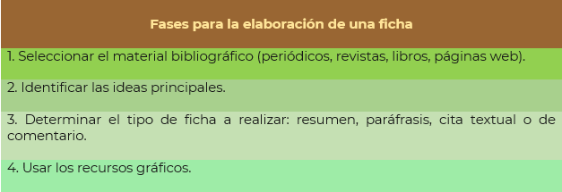
Primero, debes seleccionar el material bibliográfico donde buscarás la información. Puedes buscar en periódicos, revistas, libros o páginas web. Si utilizas recursos digitales, recuerda utilizar preferentemente sitios de universidades, bibliotecas o centros de investigación, de manera que las fuentes sean lo más confiables posible.

El siguiente paso es analizar los textos e identificar las ideas principales y las que se complementan.

Luego, determinar el tipo de ficha que vas a utilizar: de resumen, paráfrasis, cita textual o de comentario. Finalmente, usar los recursos gráficos.

Como se mencionó, existen varios tipos de fichas temáticas: de resumen, paráfrasis, cita textual y comentario personal. Para ayudar a Pedro, ahora revisa qué es un resumen.

Un resumen es un escrito que sirve para sintetizar las ideas principales de un texto, respetando las ideas del autor, por lo que no se pueden emitir opiniones, interpretaciones o juicios personales.

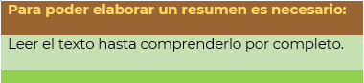
Para elaborar un resumen es necesario leer el texto hasta comprenderlo por completo y después subrayar lo que el lector, es decir, cada persona, considere importante, a través de la separación de bloques del texto en cada punto y aparte. De esta manera se facilita la síntesis y la comprensión.

Otro recurso es la paráfrasis. Elaborar paráfrasis ayuda mucho a determinar hasta qué punto se comprende el texto y se es capaz de explicarlo.

La paráfrasis consiste en explicar un texto con tus propias palabras. Se puede utilizar en un ensayo, en una monografía o en las fichas temáticas. Cuando se emplea la paráfrasis, se utiliza el propio lenguaje y conocimiento; además, se puede hacer uso de sinónimos, conjunciones y nexos, de esta manera no se cae en una situación de plagio.

Hablando de plagio, es importante que sepas que el conocimiento es de todos, pero eso no significa que se puedan recuperar ideas de otros sin dar el crédito correspondiente.

¿Por qué?

La respuesta es porque, aunque el beneficio del conocimiento es para todos, las ideas son producto del esfuerzo intelectual que esas personas realizaron, no de otras.

Por otro lado, hay veces en que se piensa que no se está realizando un plagio y, sin embargo, desafortunadamente, se cae en ese tipo de acciones. Observa rápidamente una lista de los tipos de plagio más comunes con base en los criterios de la máxima casa de estudios del país, la Universidad Nacional Autónoma de México:

- Clonar un texto y presentarlo como propio.
- Copiar y pegar sin dar la referencia adecuada.
- Generar un texto a partir de ideas de varios autores sin dar las referencias.
- Mezclar paráfrasis sin dar referencias adecuadas.
- Reciclar algo escrito por uno mismo, sin mencionar que eso ya fue usado.
- Falsear las referencias.
- Sustituir palabras clave en textos copiados y cuya referencia no es adecuada.
- Agregar algunas citas correctas en un texto al que se ha copiado información sin referenciarla adecuadamente.

Toma nota de lo anterior a fin de que tu actuación como usuaria o usuario de la información producida por otros sea ética, y con ello contribuyas a dar el reconocimiento debido al esfuerzo de otros.

Ahora se revisará otro tipo de ficha: la cita textual.

A ésta también se le conoce como directa; esto se debe a que se reproduce de manera literal el texto, es decir, palabra por palabra; para poder diferenciar una cita textual, se debe colocar el texto entre comillas.

También se utiliza para citar las palabras de un autor, frases célebres o para una definición o un concepto. Se debe indicar, además, la fuente de donde se obtuvo la información. Por último, están las fichas de comentario personal.

En ellas puedes emplear tu conocimiento, pues permiten que expreses tu opinión, comentario o juicio sobre el texto o alguna idea expuesta en éste. Es posible que se cuestione al texto o que se relacione la información que presenta con otros textos que hayas consultado.
¿Qué te parece si observas el siguiente video para reforzar lo que has repasado hasta ahora?

- 35. Cómo registrar información de las fuentes consultadas: la cita y la paráfrasis
https://www.youtube.com/watch?v=t7aup_qYu1g
Revisa del tiempo 00:33 al 4:32.

¿Qué te pareció el video?

Consideras que, con la información que has repasado, ¿podrías ayudar a Pedro con su tarea?

Se te invita a que trabajes junto con Pedro, en la actividad. Como recordarás, para que las fichas realmente te sirvan, deben contener un cierto formato, por lo que deben ser llenadas adecuadamente. A continuación, se mostrará cómo deberán quedar. Toma notas para la elaboración de tu investigación en fichas temáticas. Ya que una ficha presenta de manera ordenada y simplificada la información, y para ello es necesario tener claridad en la manera en cómo la organizas y la presentas.

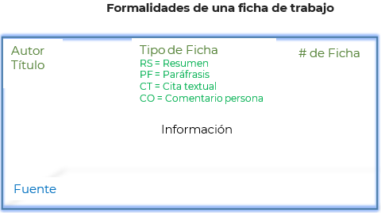

Por ejemplo, en la ficha que se presenta arriba puedes observar que al inicio se menciona el autor y título del texto consultado, además del tipo y número de ficha. Después se encuentra la información recabada y, finalmente, la fuente, es decir, los datos de publicación del texto.

No es forzoso seguir este orden, pero es el recomendable, ya que te permite organizar claramente la información para que después la localices fácilmente.

Puedes usar un color diferente para el llenado de cada ficha, usar plumas de colores, o bien subrayar el título para destacar la tipografía.
Asimismo, puedes usar la versalita o versalilla, que es una tipografía en mayúscula, pero del tamaño de la letra minúscula, de manera que se combinan entre sí.

Ahora, observa cómo llenar la ficha con la información sobre la tarea y el tema de Pedro.
Él escogió el tema de la exclusión judía, por lo que eligió un texto de su libro, identificó las ideas principales y las escribió en fichas usando varios recursos.

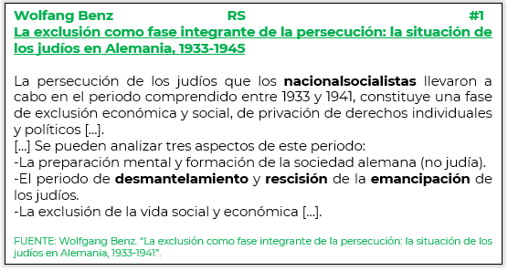

Esta ficha es de resumen; tal vez recuerdes que las siglas RS hacen referencia justamente al Resumen. El uso de corchetes y puntos suspensivos señalan que se omiten partes del texto. Ahora observa una ficha de paráfrasis.

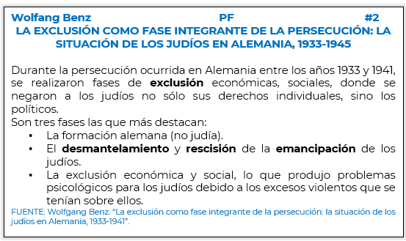

En este caso, se conserva el sentido original del texto, pero usando palabras propias. Al final, observa que se indica la fuente.

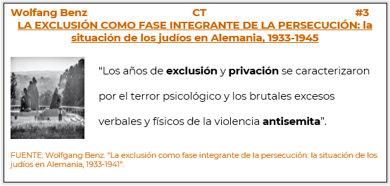

En este otro caso, la ficha de cita textual se distingue por el uso de las comillas para indicar que ese fragmento pertenece a otro texto.

Por último, la ficha del comentario personal debe ser más explícita, pues son las ideas y juicios de opinión personales.

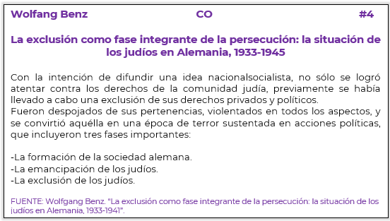

- ¿Lograste encontrar las diferencias?
- ¿Percibiste los cambios en los títulos?
- ¿Identificaste las versalitas?
- ¿Por qué consideras que el texto se presentó en diferentes colores?

Es necesario que seas muy formal y ordenado en el registro de información en las fichas, pues gracias a ello podrás distinguir el tipo de información que contiene cada ficha y evitarás confundir, por ejemplo, una cita textual de una opinión propia. Además, procura hacer uso de todos los elementos que se han mencionado durante la sesión para evitar confusiones.

Para reforzar lo aprendido en esta sesión, se te invita a que realices la siguiente actividad. Primero leerás dos textos que apoyarán a complementar la investigación de Pedro. El texto 3 tiene un testimonio, mientras que el contenido del texto 4 es eminentemente informativo.

Inicia la lectura.

Testimonio de Fritz Goldberg

“La gente con la que uno tenía buenas relaciones comenzó a llevar inesperadamente la insignia del partido en la solapa y a vestir de uniforme marrón. Después de algunos días, los que decían “hola” en las escaleras innumerables veces, ahora fingían no conocerte y pasaban a tu lado esbozando apenas un movimiento de cabeza...

… otros encontraron una solución temporal. Por ejemplo, de ropa de civil, el hijo de mi verdulero me hacía un cortés gesto con la gorra y me sujetaba la puerta para que pasara. Pero, ataviado de su uniforme marrón, me volví invisible para él, transparente como el aire.”

Fritz Goldberg, “Testimonio”.

El cuarto texto se titula: “La esperanza de un nuevo orden mundial”.

“Finalizada la Segunda Guerra Mundial, el horror de los campos de concentración se hizo patente con toda claridad. […] Las cámaras de gas de Auschwitz tenían capacidad para matar a diez mil hombres, mujeres y niños cada día. Los hornos crematorios funcionaban sin descanso las veinticuatro horas del día […]

… conscientes de que el estado de ánimo que exigía el restablecimiento de la paz difería de manera considerable del que había asegurado la victoria, los países que de manera directa o indirecta se hallaban en el bando aliado proclamaron en la carta fundacional de la Organización de las Naciones Unidas (ONU) su voluntad de preservar a las generaciones venideras del flagelo de la guerra que dos veces durante nuestra vida ha infligido a la humanidad sufrimientos indecibles’ […]”.

Ya que leíste los textos, se van a elaborar las fichas de manera física. Puedes trabajarlo en una hoja de color o blanca, en caso de no contar con material lo puedes realizar en tu cuaderno.

Una vez que cuentes con tu hoja, dóblala por la mitad. Ahora hay que ver cómo quedaría el llenado de tus fichas.
Selecciona la información que creas pertinente. Si consideras que algo hace falta, puedes complementarlo con otra información. No olvides usar conjunciones y nexos para poder explicar de manera adecuada el texto, así como usar adverbios.

Observa el ejemplo:

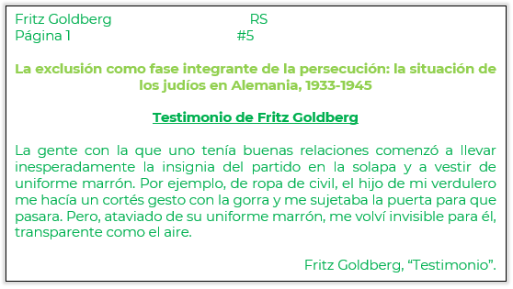
Como puedes observar, se tomó sólo lo necesario del texto tres creando un resumen del testimonio de Fritz Goldberg.

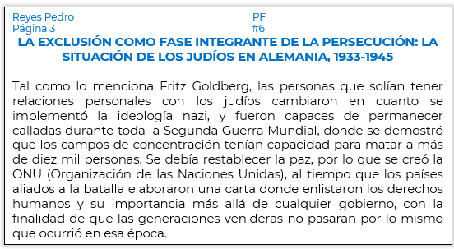

En este otro caso se tomaron como referencia los textos 3 y 4 para la elaboración de la ficha de paráfrasis.

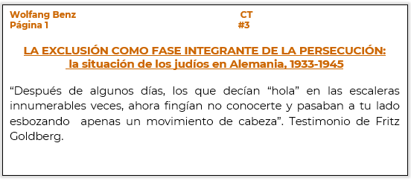
En este otro ejemplo se realizó la cita textual del texto 3; observa la utilización de comillas, así como las modificaciones a los títulos y subtítulos, pues éstos ayudan a mantener la información de manera ordenada.

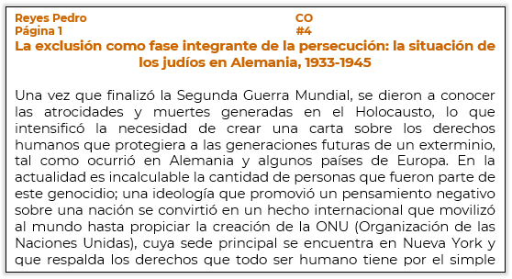

Por último, el comentario personal sobre la información de los textos.

Ahora que ya ha quedado claro, se podría ayudar a incorporar una mayor cantidad de información en el fichero de Pedro.

Después de haber revisado esta información se espera que ya puedas usar todos los elementos vistos en esta sesión para trabajar el aprendizaje esperado: “Elabora fichas temáticas con fines de estudio”.

Ordena tus fichas, pues de esta forma puedes regresar a consultarlas las veces que sea necesario. No olvides citar de manera correcta todas las fuentes de las que hiciste uso durante la investigación, pues si evitaras hacerlo, se consideraría un plagio.

Recuerda también emplear los organizadores gráficos cuando menciones datos de manera puntual, sobre todo si son cantidades o procesos.

Verifica la información para que puedas establecer las ideas primarias y secundarias, de esta forma podrás realizar de manera correcta tu resumen, paráfrasis, cita textual y tu opinión.

Bien has terminado la sesión del día de hoy.

El reto de hoy:

Se sugiere que ubiques el aprendizaje esperado: “Elabora fichas temáticas con fines de estudio” en tu libro de Lengua Materna, en específico, la sección destinada a abordar cómo “Registrar información en fichas temáticas” y trabajes si te es posible con tu maestro o maestra las actividades propuestas para lograr un mejor aprendizaje de este contenido.

También puedes buscar en Internet, revistas o periódicos información sobre un tema de tu interés y realizar tu fichero al respecto. Recuerda que las fichas temáticas son un recurso que te facilitará el manejo de información cada vez que investigues sobre un tema de otras asignaturas.

Finalmente, puedes investigar en tu diccionario el significado de las palabras que no comprendas.

¡Buen trabajo!
Gracias por tu esfuerzo.

Para saber más:
Lecturas

https://www.conaliteg.sep.gob.mx/

